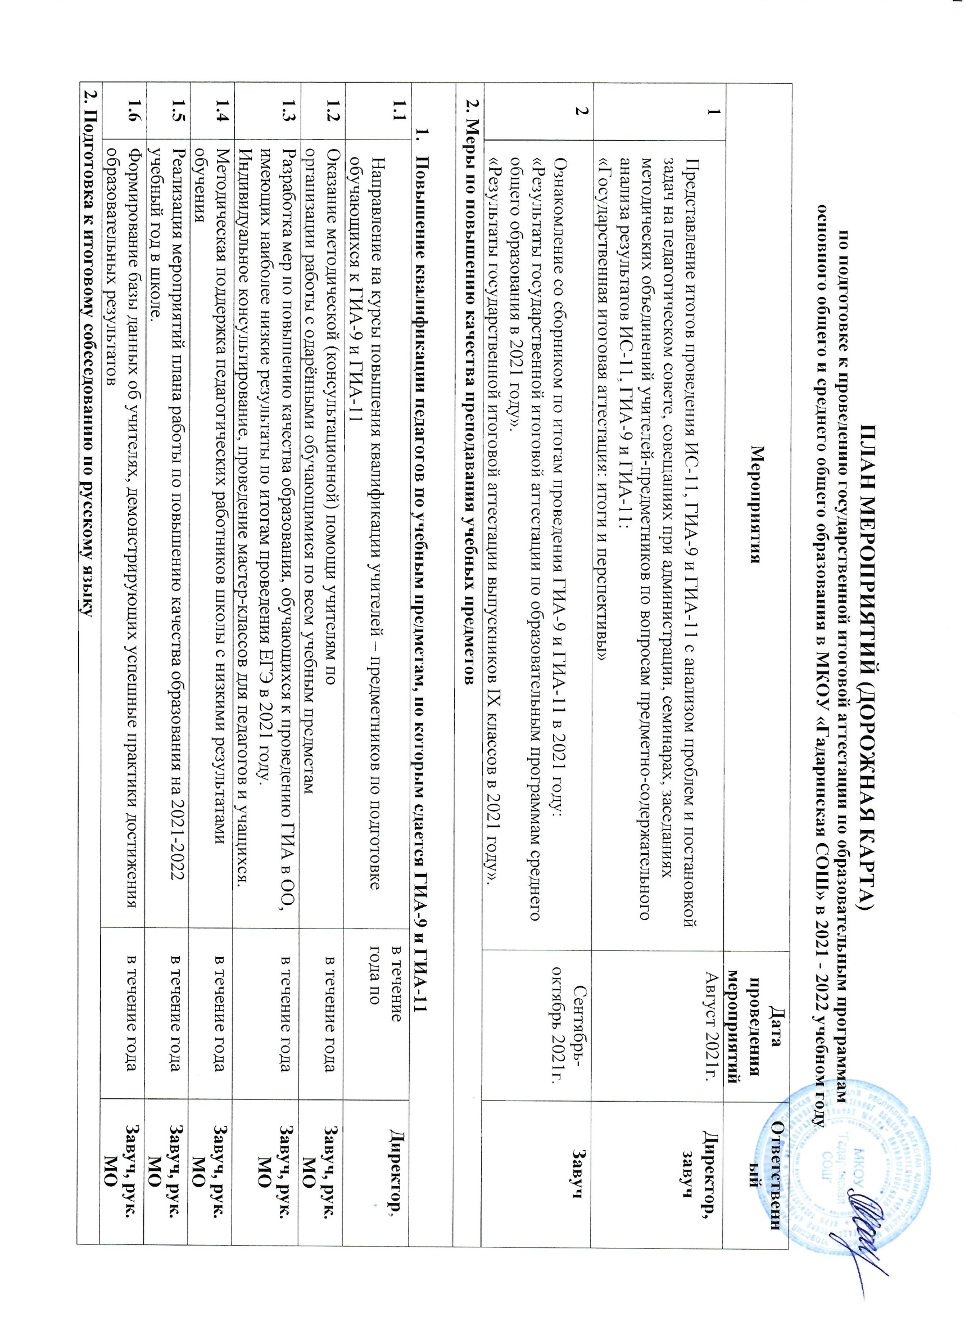

|  |  |  |  |  |
| --- | --- | --- | --- | --- |
| **2. Подготовка к итоговому собеседованию по русскому языку** | | | | |
| **2.1** | Участие в семинарах, мастер-классах по подготовке к проведению итогового собеседования по русскому языку (далее – ИС-9) | | в течение года | **Завуч, рук. МО, учителя русс. языка** |
| **2.2** | Оказание методической (консультационной) помощи учителям и обучающимся при подготовке и сдаче итогового собеседования по русскому языку в 9 классе | | в течение года | **Завуч, рук. МО, учителя русс.языка** |
| **2.3** | Подготовка обучающихся 9 классов к итоговому собеседованию  Коррекция подготовки обучающихся к ИС-9 в дополнительные дни. Анализ проведения и результатов ИС-9. | | сентябрь – январь 2021-2022 г.г. | **Завуч, учителя русс. языка** |
| **2.4** | Мониторинг качества знаний обучающихся | | в течение года | **Завуч, рук. МО, учителя русс.языка** |
| **2.5** | Проведения родительского собрания | | Сентябрь-январь | **Завуч, кл. руководитель, учитель русс. языка** |
| **3. Подготовка к итоговому сочинению (изложению)** | | | | |
| **3.1** | Участие в семинарах, мастер-классах для педагогов по подготовке к написанию итогового сочинения (изложения) и ЕГЭ по русскому языку (далее – ИС-11) | | По плану | **Завуч, рук. МО, учителя русс.языка** |
| **3.2** | Оказание методической (консультационной) помощи учителям и обучающимся при подготовке и сдаче итогового сочинения (изложения) в 11 классе | | в течение года | **Завуч, рук. МО, учителя русс. языка** |
| **3.3** | Подготовка обучающихся к итоговому сочинению (изложению).  Коррекция подготовки обучающихся к ИС-11 дополнительных дней. Анализ проведения и результатов ИС-11. | | сентябрь – декабрь 2021 г., | **Завуч, рук. МО, учителя русс.языка** |
| **3.4** | Мониторинг качества знаний обучающихся | | в течение года | **Завуч, рук. МО, учителя русс.языка** |
| **3.5** | Проведения родительского собрания | | Сентябрь-ноябрь | **Завуч, кл.руководитель, учитель русс.языка** |
| **4. Нормативно-правовое обеспечение ГИА-9 и ГИА-11** | | | | |
|  | Издание приказов. | |  | **Директор** |
| **4.1** | Приказ об утверждении Плана мероприятий (дорожной карты) по подготовке к проведению государственной итоговой аттестации по образовательным программам основного общего и среднего общего | | Август 2021г. |  |
| **4.2** | Приказ об организации информационно-разъяснительной работы при проведении государственной итоговой аттестации по образовательным программам основного общего и среднего общего образования | | Август 2021г. | **директор** |
| **4.3** | Приказ об утверждении лиц, ответственных за предоставление сведений в РИС при подготовке и проведении к ГИА обучающихся, освоивших основные образовательные программы основного общего и среднего общего образования на территории МКОУ «Гадаринская СОШ» | | Август 2021г. | **Директор** |
| **4.4** | Приказ о разграничении полномочий при проведении итогового собеседования по русскому языку в 9 классах | | Ноябрь 2021г. | **директор** |
| **5. Финансовое обеспечение ГИА-9 и ГИА-11** | | | | |
| **5.1** | Распределение средств муниципального бюджета с учетом планирования расходов для организации и проведения итогового сочинения (изложения) и итогового собеседования по русскому языку на территории МКОУ «Гадаринская СОШ», в том числе на:  - приобретение дезсредств для обработки рук участникам ГИА, уборку помещений, задействованных при проведении ГИА,  - приобретение масок, перчаток для педагогов, привлекаемых к  проведению ГИА-9 и ГИА -11,  - заправка картриджей,  - приобретение бумаги для печати КИМов и черновиков участников ГИА | | Август 2021г. | **директор** |
| **6. Обучение лиц, привлекаемых к проведению ГИА** | | | | |
| **6.1** | |  |  |  | | --- | --- | --- | | Участие специалистов, привлекаемых к проведению ГИА-9 и ГИА-11 в федеральных и региональных совещаниях, научно-методических конференциях по вопросам проведения ГИА-9 и ГИА-11 в 2022 году |  |  | | | в течение года | РУО, директор |
| **6.2** | |  |  | | --- | --- | | Проведение обучающих семинаров для учителей по подготовке обучающихся к написанию итогового сочинения (изложения) в 2021-2022 учебном году. «Критерии оценивания. Структура работы» | . | | | сентябрь - ноябрь  2021 г | |  | | --- | | РУО, директор | |
| **6.3** | Организация и проведение обучения лиц, привлекаемых к проведению ГИА-9 и ГИА-11 на муниципальном уровне, в т.ч. привлекаемых к проведению ЕГЭ в ППЭ с технологией «Печать полного комплекта экзаменационных материалов в ППЭ» и «Сканирование ЭМ в ППЭ», с последующим тестированием:  - руководителей ППЭ;  - организаторов ППЭ;  - технических специалистов ППЭ,  - общественных наблюдателей,  - специалистов по проведению инструктажа и обеспечению лабораторных работ;  - ассистентов, оказывающих необходимую техническую помощь обучающимся с ОВЗ | | |  |  | | --- | --- | | февраль - май  2022 г. |  | | Отдел образования, завуч |
| **6.4** | |  |  |  | | --- | --- | --- | | Проведение встреч с представителями родительских комитетов |  |  | | | январь,  апрель 2022 г | директор |
| **7.Проведение мероприятий по организации и проведению ГИА:** | | | | |
| **7.1** | |  |  |  | | --- | --- | --- | | Прием заявлений на участие:  1) в итоговом сочинении (изложении)  2) в итоговом собеседовании  3) в ГИА-11  4) в ГИА-9  В дополнительный (сентябрьский) период 2022 года |  |  | | | октябрь 2021  март 2022 г. | Директор |
| **7.2** | |  |  |  | | --- | --- | --- | | Формирование базы данных выпускников 2021-2022 уч. года и предоставление информации в региональную информационную систему «Государственной итоговой аттестации» |  |  | | | по отдельному графику | Завуч, ОО |
| **7.3** | |  |  |  | | --- | --- | --- | | Назначение лиц, ответственных за получение экзаменационных материалов и их доставку в ППЭ (ИС-11, ИС-9) |  |  | | | ноябрь 2021 г  январь 2022 г | директор |
| **7.4** | Проведение ГИА в соответствии с расписанием, утвержденным Министерством просвещения Российской Федерации и Рособрнадзором:  в основной период;  в дополнительный (сентябрьский) период 2022 года | | |  |  | | --- | --- | | апрель, май 2022 г.  сентябрь 2022 г. |  | | Директор, ОО |
| **7.5** | |  |  | | --- | --- | | Организация оповещения о результатах ГИА (в том числе после подачи апелляций), организация ознакомления участников с результатами. |  | | | согласно графику обработки ЭМ | |  | | --- | | Отдел образования, директор | |
| **7.6** | |  |  |  | | --- | --- | --- | | Прием апелляций от участников ГИА о несогласии с выставленными баллами |  |  | | | согласно графику обработки апелляций о несогласии с выставленными | Директор |
| **7.7** | |  |  | | --- | --- | | Подготовка и организационное обеспечение проведения итогового собеседования по русскому языку в 9 классе |  | | | |  | | --- | | по плану Рособрнадзора | | Директор, завуч |
| **7.8** | |  |  |  | | --- | --- | --- | | Участие в федеральных и региональных тренировочных мероприятиях по технологиям печати полного комплекта ЭМ и сканирование ЭМ в аудиториях ППЭ. |  |  | | | в течение года | ОО, директор, завуч |
| **8.Проведение мероприятий по подготовке и проведению итогового сочинения (изложения) (ИС-11):** | | | | |
| **8.1** | |  |  |  | | --- | --- | --- | | Сбор сведений об участниках ИС-11 и местах его проведения |  |  | | | октябрь – ноябрь  2021 г. | Директор, завуч |
| **8.2** | |  |  | | --- | --- | | Организация информирования участников ГИА о порядке подготовки и проведения экзаменов, о проведении ИС-11 как допуска к ГИА по программам среднего общего образования |  | | | октябрь 2021 г- апрель 2022 г | завуч |
| **8.3** | |  |  | | --- | --- | | Проведение итогового сочинения (изложения), анализ результатов итогового сочинения. |  | | | декабрь 2021 года – май 2022 года | Директор, завуч |
| **8.4** | |  |  | | --- | --- | | Контроль допуска к повторному участию в ИС-11 в дополнительные сроки |  | | | за 2 недели до дня проведения ИС-11 | |  | | --- | | Директор | |
| **9.Проведение мероприятий по подготовке и проведению итогового собеседования по русскому языку (ИС-9):** | | | | |
| **9.1** | |  |  |  | | --- | --- | --- | | Организация информирования участников ГИА о порядке подготовки и проведения экзаменов, о проведении итогового собеседования по русскому языку как допуска к ГИА по программам основного общего образования |  |  | | | октябрь 2021 г.- апрель 2022 г. | Директор, завуч |
| **9.2** | |  |  |  | | --- | --- | --- | | Формирование составов комиссий для проведения и проверки ИС-9 |  |  | | | декабрь 2021 года | Директор |
| **9.3** | |  |  |  | | --- | --- | --- | | Подготовка работников образовательных организаций, участвующих в организации и проведении ИС-9 |  |  | | | декабрь 2021 -  январь 2022 г. | Директор |
| **9.4** | |  |  | | --- | --- | | Утверждение состава независимых наблюдателей для направления в места проведения итогового собеседования с целью организации контроля за ходом проведения итогового собеседования |  | | | январь 2022 г. | Директор |
| **9.5** | |  |  | | --- | --- | | Проведение итогового собеседования по русскому языку как условия допуска к ГИА-9 | . | | | февраль- май 2022 г | Директор, завуч |
| **10. Мероприятия по информационному сопровождению ГИА-9 и ГИА-11** | | | | |
| **10.1** | | |  |  |  | | --- | --- | --- | | Участие в информационных мероприятиях, акциях Рособрнадзора Организация взаимодействия с пресс-службой Рособрнадзора по информационному сопровождению ГИА-9 и ГИА-11в 2022 году |  |  | | по графику Рособрнадзора | Директор, завуч |
| **10.2** | | |  |  | | --- | --- | | Мероприятия по обеспечению информационной продержки ГИА-9 и ГИА-11 в 2022 году в СМИ:  - публикация материалов о подготовке и проведении ГИА-9 и ГИА-11 на сайте школы «ГИА-2022»:  1) о сроках и местах подачи заявлений на участие в итоговом сочинении (изложении), итоговом собеседовании по русскому языку;  2) о сроках и местах подачи заявлений на сдачу ЕГЭ и ОГЭ;  3) о сроках проведения ЕГЭ и ОГЭ;  4) о сроках, местах и порядке подачи и рассмотрения апелляций;  5) о сроках, местах и порядке информирования о результатах ЕГЭ, ОГЭ  - совещания в режиме видеоконференции с представителями родителей участников ГИА, руководителей ОО; |  | | в течение года  не позднее чем за 2 месяца до завершения срока подачи заявлений  не позднее чем за месяц до начала экзаменов  в течение года | Завуч |

